**Proyecto – Módulo 7 – Interactuando con Base de datos**

¿Preparado para el reto de la **Agenda?**

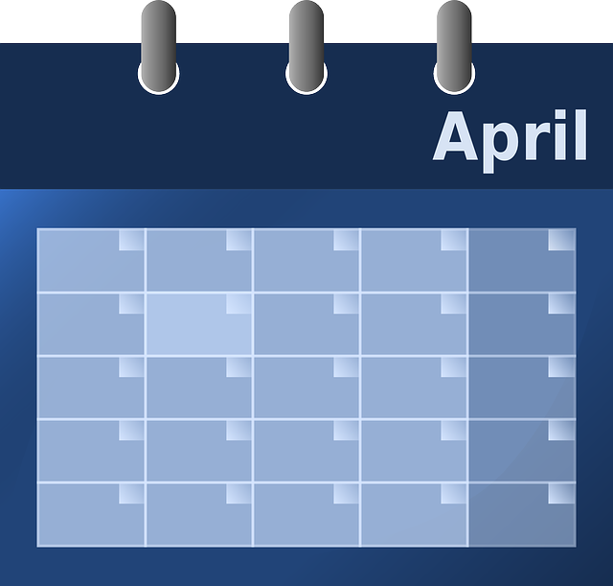

En este gran reto crearemos una herramienta muy útil: una agenda.

La agenda está relacionada con el ser humano desde que se comenzó a medir el tiempo. De hecho, se crearon específicamente para eso. En un mundo lleno de demandas laborales, personales y familiares, tener la posibilidad de almacenar los eventos en un entorno virtual, según la hora y la fecha, es de gran utilidad. Es por este motivo que te invitamos a crear una propia y a que, una vez adquieras la habilidad, la incluyas en tus proyectos de desarrollo.

Objetivo

Desarrolla una agenda que permita crear, editar y eliminar eventos con su información asociada, almacenándolos en una base de datos.

Requerimientos Generales

* Para realizar correctamente este proyecto debes desarrollar dos versiones de la agenda: Una en PHP y una base de datos en MySQL; la segunda versión en Node.js y una base de datos en MongoDB; de esta manera podrás aplicar tus conocimientos en ambas tecnologías y motores de bases de datos.
* Para la versión en PHP de la agenda debes descargar el archivo [NextUcodBaseAgenda_versionPHP.zip](https://s3.amazonaws.com/nextu-content-production/Desarrollador_Web/07_Interactuando_Base_de_Datos/Proyecto+final/NextUcodBaseAgenda_versionPHP.zip) en donde encontrarás todo el desarrollo Front-End de la agenda. De la misma manera, para la versión en Node.js debes descargar el archivo [NextUcodBaseAgenda_versionNode.zip](https://s3.amazonaws.com/nextu-content-production/Desarrollador_Web/07_Interactuando_Base_de_Datos/Proyecto+final/NextUcodBaseAgenda_versionNode.zip) que contiene el Front-End de la agenda para esta versión.

Los requerimientos específicos de este proyecto son:

REQUERIMIENTOS VERSIÓN PHP-MYSQL:

1

Crea una base de datos mediante la herramienta **phpMyAdmin** en la que se pueda almacenar usuarios con sus contraseñas y eventos de la agenda asociados a cada usuario. Cada evento comprende un id, título, fecha de inicio, hora de inicio, fecha de finalización, hora de finalización (los últimos 3 pueden ser nulos), y un campo booleano que indique si el evento es de día completo o no. Para cada usuario la base de datos debe almacenar el correo electrónico que funcionará como el nombre de usuario único ante el sistema, el nombre completo, su contraseña, y su fecha de nacimiento.

2

Crea 3 usuarios en la base de datos desde el servidor ejecutando un script de PHP, las contraseñas deben almacenarse encriptadas.

3

Valida el ingreso al sistema al iniciar sesión, comparando los datos ingresados en el formulario con los almacenados en la base de datos.

4

Al iniciar una sesión exitosamente, el sistema debe cargar todos los eventos asociados al usuario en la sesión desde la base de datos y mostrarlos en el calendario. La librería usada para el calendario es **FullCalendar**. Puedes encontrar su documentación, si lo consideras necesario, en el siguiente enlace: [fullcalendar.io](https://fullcalendar.io/)

5

Al diligenciar el formulario de la derecha, se debe crear un nuevo evento en el calendario y debe ser almacenado en la base de datos.

6

Al arrastrar un evento al ícono de la basura en la parte derecha de la página, éste debe ser eliminado del calendario y su registro debe eliminarse de la base de datos.

7

Al arrastrar un evento a otro día del calendario, éste debe ser actualizado en la base de datos a las nuevas fechas de inicio y final según su nueva posición.

REQUERIMIENTOS VERSIÓN NODE.JS-MONGODB:

1

Crea un script en el servidor que al ejecutarse por consola, cree un nuevo usuario para el sistema en una base de datos en MongoDB.

2

Valida el ingreso al sistema al iniciar sesión, comparando los datos ingresados en el formulario con los almacenados en la base de datos.

3

Al iniciar una sesión exitosamente, el sistema debe cargar todos los eventos asociados al usuario en la sesión desde la base de datos y mostrarlos en el calendario.

4

Al diligenciar el formulario de la derecha, se debe crear un nuevo evento en el calendario y debe ser almacenado en la base de datos.

5

Al arrastrar un evento al ícono de la basura en la parte derecha de la página, éste debe ser eliminado del calendario y su registro debe eliminarse de la base de datos.

6

Al arrastrar un evento a otro día del calendario, éste debe ser actualizado en la base de datos a las nuevas fechas de inicio y final según su nueva posición.